方案名称 | 料包标签格式修改方案
客户名称 | 佛山凯博 | 作成日期 | 2018/12/14
作成人 | 杨小亮 | 审核人
客户要求 | 微量磅秤依客户需求格式打印标签
解决方案 | - 设备的控制系统中可以添加多项配方资料，配方内容包括配方编号、配方名称、包含原料及原料对应的重量等。  如，某配方设置配方编号：JG1003W，配方名称：JG-10-0.3-白-01#  - 配方中除了填写设备生产所需的各个小料及重量外，还需填写该配方相关的手工计量的原料明细，如：S5:50kg, Hb:30kg等，手工计量的原料配方仅用于在小料包标签上显示，无其他和设备相关用途。手工计量的原料编号为最长不超过3个字符。  - 在生产该配方时，每生产完成一个料包，打印机自动打印一张料包标签，标签尺寸为80mm*40mm，标签内容如下：  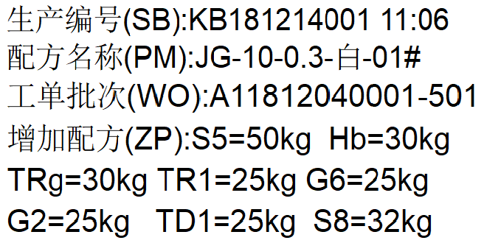  上图标签中，生产编号前两码”KB”固定不变，20181214为生产日期，001为当天所有生产料包的流水号，11:06表示当前生产时间；  配方名称为配方管理中设置的配方名称；  工单批次为设备控制系统中创建工单自动生成的唯一编号，可用于在系统中查询详细生产记录，不可缺少，否则料包标签和系统中的生产记录无法关联对应；  增加配方的内容为上述第2项说明的由用户填写在配方中，但又不在此配料设备上生产的配方内容，只显示重量大于零的原料，且最多不超过八项。
方案确认客户端 |  | 确认日期
业务员 |  | 审核
方案意见

